滕州市退役军人事务局2020年政府信息公开工作年度报告

根据《中华人民共和国政府信息公开条例》、《国务院办公厅政府信息与政务公开办公室关于政府信息公开工作年度报告有关事项的通知》（国办公开办函〔2020〕60号）和《山东省政府信息公开办法》以及枣庄、滕州有关文件要求，结合我局实际，编制并向社会公布滕州市退役军人事务局2020年政府信息公开工作年度报告。本年度报告中所列数据的统计期限自2020年1月1日起，至2020年12月31日止。

一、总体情况

2020年，滕州市退役军人事务局按照市委、市政府的统一部署，认真贯彻落实《中华人民共和国政府信息公开条例》和省、市关于政府信息公开工作的要求，紧扣本单位的工作实际，加强门户网站、政务新媒体信息公开力度，优化政务服务机制，提高工作效率，不断提升政府信息公开工作力度和实效，政府信息公开水平实现新的突破。

（一）政府信息主动公开情况

市退役军人事务局始终坚持“以公开为常态、不公开为例外”的原则，从聚焦中心工作加强信息公开、聚焦“六稳”“六保”工作加强政策解读回应等方面，持续深化退役军人事务领域政府信息公开，通过市政府信息公开专栏、局门户网站、微信公众号等多种渠道，主动做好政府信息主动公开工作。截止2020年12月31日，主动公开政府信息274条。其中，通过市政府信息公开专栏主动公开政府信息38条，通过局网站主动公开政府信息82条，通过微信公众号主动公开政府信息154条。

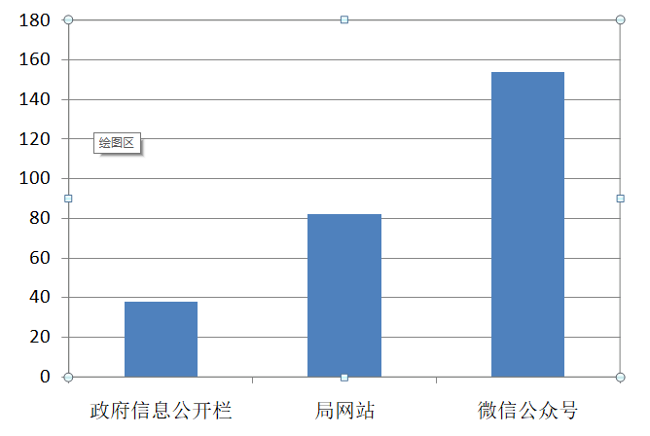

1、及时公开机构概况。根据《中华人民共和国政府信息公开条例》第二十条第（二）款要求，及时更新机关职能、机构设置、办公地址、办公时间、联系方式等，并在市政府信息公开专栏和局机关网站公布。

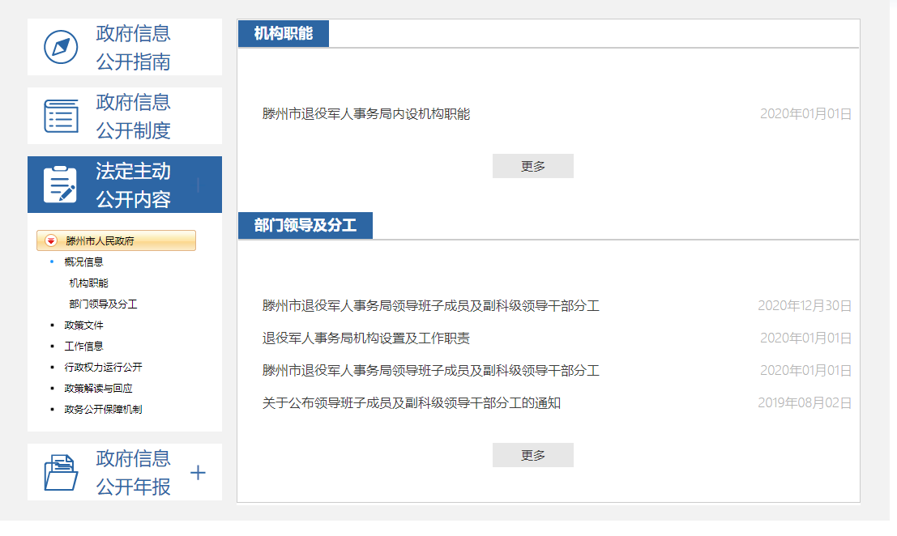

2、及时公开退役军人安置、就业领域信息。结合滕州市实际，及时公开发布退役军人安置、就业等方面的经办流程、政策制度等，细化公开内容，让公众看得懂。

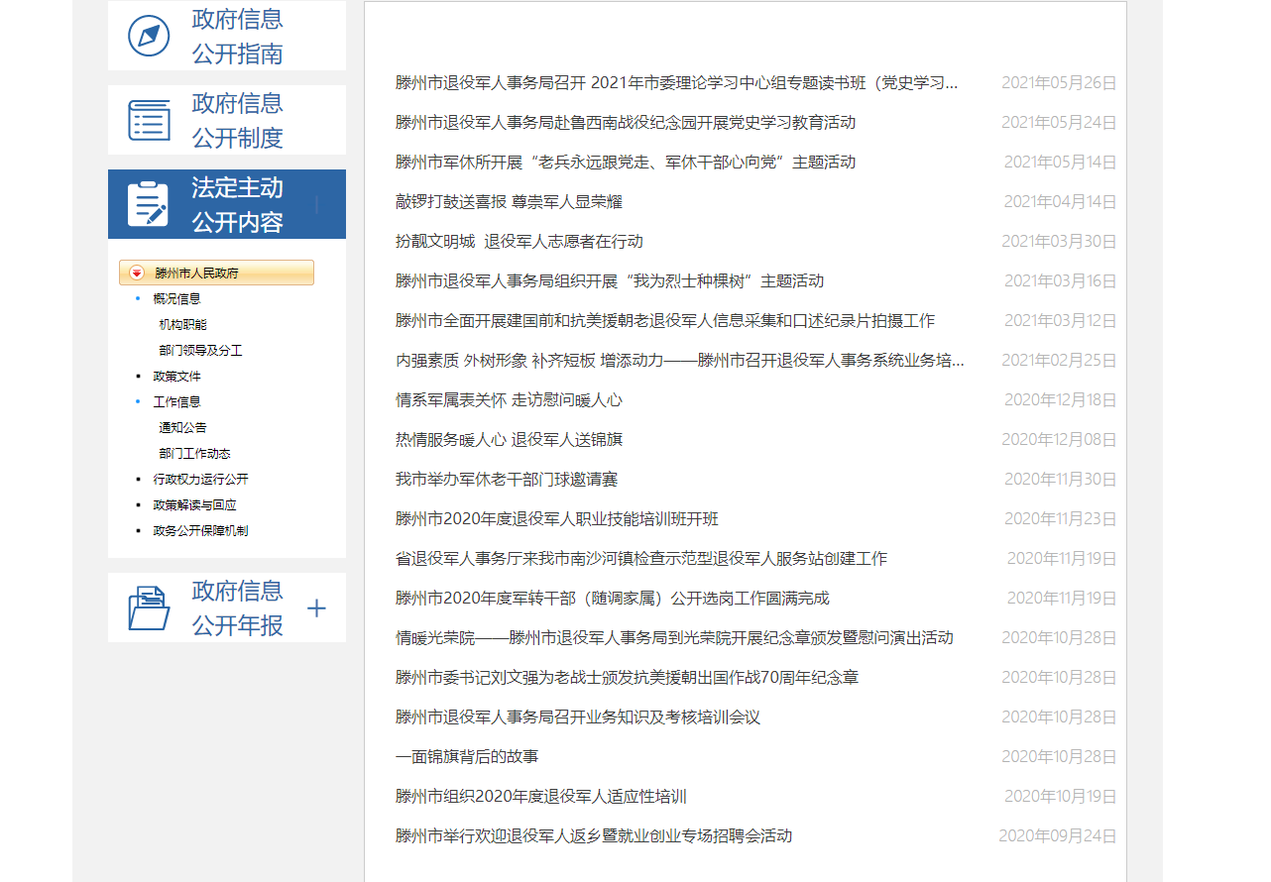

3、推进行政权力运行公开。一是动态公开政府工作报告进展情况。对政府工作报告中的退役军人重点工作，建立工作台账，在政府信息公开专栏主动公开，方便社会公众知晓。二是公开行政执法信息。公开行政执法主体、服务指南、行政处罚事项目录等，公布行政执法流程图，及时公示行政执法结果信息。

（二）政府信息依申请公开情况

公开概况。2020年，滕州市退役军人事务局共受理0件政府信息公开申请，结转上年政府信息公开申请0件，均为自然人提交。

（三）建议提案办理公开情况

2020年度办理政协提案1个，主要涉及退役军人生活保障等方面。市退役军人事务局按照提案办理要求，加强组织领导，强化工作措施，规范办理程序，圆满完成了提案办理工作，实现办复率、面复率和满意率3个100％，得到了政协委员们的普遍认可和高度评价，取得了良好成效。

（四）政府信息管理情况

全面梳理了门户网站政务公开目录，收集、整理各类政务公开信息，并确定政府门户网站上的政务公开目录，按照目录要求收集公开信息并在网上公开。同时，严格遵循“谁公开、谁审查、谁负责”原则，确保了政务信息公开工作扎实有效开展。健全完善信息公开保密审查制度，提高政府信息公开工作的规范化水平。

（五）政府信息平台建设情况

结合自身实际情况，从制度建设入手，完善政府信息公开制度，明确政府信息公开的职责、范围、方式和操作流程。将信息公开的内容和速率作为信息公开工作的核心，安排人员负责公开信息的编辑、审核与发布。同时积极构建微信公众号等新媒体宣传工作新格局，“滕州退役军人事务局”微信公众号关注人数达到5722人。

（六）监督保障情况

根据全市政府信息公开工作统一部署和要求，进一步强化信息公开工作的组织领导，加强了由主要领导任组长，分管领导任副组长，有关科室负责人为成员，推进政务公开工作。2020年，市退役军人事务局未发生因政府信息公开审查不当或保密审查机构未履行保密审查职责而引起的失泄密情况。

二、主动公开政府信息情况

|  |  |  |  |
| --- | --- | --- | --- |
| 第二十条第（一）项 | | | |
| 信息内容 | 本年新 制作数量 | 本年新 公开数量 | 对外公开总数量 |
| 规章 | 0 | 0 | 0 |
| 规范性文件 | 0 | 0 | 0 |
| 第二十条第（五）项 | | | |
| 信息内容 | 上一年项目数量 | 本年增/减 | 处理决定数量 |
| 行政许可 | 0 | 0 | 0 |
| 其他对外管理服务事项 | 0 | 0 | 0 |
| 第二十条第（六）项 | | | |
| 信息内容 | 上一年项目数量 | 本年增/减 | 处理决定数量 |
| 行政处罚 | 0 | 0 | 0 |
| 行政强制 | 0 | 0 | 0 |
| 第二十条第（八）项 | | | |
| 信息内容 | 上一年项目数量 | 本年增/减 | |
| 行政事业性收费 | 0 | 0 | |
| 第二十条第（九）项 | | | |
| 信息内容 | 采购项目数量 | 采购总金额 | |
| 政府集中采购 | 0 | 0 | |

三、收到和处理政府信息公开申请情况

|  |  |  |  |  |  |  |  |  |  |  |
| --- | --- | --- | --- | --- | --- | --- | --- | --- | --- | --- |
| （本列数据的勾稽关系为：第一项加第二项之和，等于第三项加第四项之和） | | | 申请人情况 | | | | | | | |
| 自然人 | 法人或其他组织 | | | | | | 总计 |
| 商业企业 | 科研机构 | 社会公益组织 | 法律服务机构 | 其他 |  |
| 一、本年新收政府信息公开申请数量 | | | 0 | 0 | 0 | 0 | 0 | 0 | 0 | |
| 二、上年结转政府信息公开申请数量 | | | 0 | 0 | 0 | 0 | 0 | 0 | 0 | |
| 三、本年度办理结果 | （一）予以公开 | | 0 | 0 | 0 | 0 | 0 | 0 | 0 | |
| （二）部分公开（区分处理的，只计这一情形，不计其他情形） | | 0 | 0 | 0 | 0 | 0 | 0 | 0 | |
| （三）不予公开 | 1.属于国家秘密 | 0 | 0 | 0 | 0 | 0 | 0 | | 0 |
| 2.其他法律行政法规禁止公开 | 0 | 0 | 0 | 0 | 0 | 0 | | 0 |
| 3.危及“三安全一稳定” | 0 | 0 | 0 | 0 | 0 | 0 | | 0 |
| 4.保护第三方合法权益 | 0 | 0 | 0 | 0 | 0 | 0 | | 0 |
| 5.属于三类内部事务信息 | 0 | 0 | 0 | 0 | 0 | 0 | | 0 |
| 6.属于四类过程性信息 | 0 | 0 | 0 | 0 | 0 | 0 | | 0 |
| 7.属于行政执法案卷 | 0 | 0 | 0 | 0 | 0 | 0 | | 0 |
| 8.属于行政查询事项 | 0 | 0 | 0 | 0 | 0 | 0 | | 0 |
| （四）无法提供 | 1.本机关不掌握相关政府信息 | 0 | 0 | 0 | 0 | 0 | 0 | | 0 |
| 2.没有现成信息需要另行制作 | 0 | 0 | 0 | 0 | 0 | 0 | | 0 |
| 3.补正后申请内容仍不明确 | 0 | 0 | 0 | 0 | 0 | 0 | | 0 |
| （五）不予处理 | 1.信访举报投诉类申请 | 0 | 0 | 0 | 0 | 0 | 0 | | 0 |
| 2.重复申请 | 0 | 0 | 0 | 0 | 0 | 0 | | 0 |
| 3.要求提供公开出版物 | 0 | 0 | 0 | 0 | 0 | 0 | | 0 |
| 4.无正当理由大量反复申请 | 0 | 0 | 0 | 0 | 0 | 0 | | 0 |
| 5.要求行政机关确认或重新出具已获取信息 | 0 | 0 | 0 | 0 | 0 | 0 | | 0 |
| （六）其他处理 | | 0 | 0 | 0 | 0 | 0 | 0 | 0 | |
| （七）总计 | | 0 | 0 | 0 | 0 | 0 | 0 | 0 | |
| 四、结转下年度继续办理 | | | 0 | 0 | 0 | 0 | 0 | 0 | 0 | |

四、政府信息公开行政复议、行政诉讼情况

|  |  |  |  |  |  |  |  |  |  |  |  |  |  |  |
| --- | --- | --- | --- | --- | --- | --- | --- | --- | --- | --- | --- | --- | --- | --- |
| 行政复议 | | | | | 行政诉讼 | | | | | | | | | |
| 结果维持 | 结果纠正 | 其他结果 | 尚未审结 | 总计 | 未经复议直接起诉 | | | | | 复议后起诉 | | | | |
| 结果维持 | 结果纠正 | 其他结果 | 尚未审结 | 总计 | 结果维持 | 结果纠正 | 其他结果 | 尚未审结 | 总计 |
| 0 | 0 | 0 | 0 | 0 | 0 | 0 | 0 | 0 | 0 | 0 | 0 | 0 | 0 | 0 |

五、存在的主要问题及改进情况

我局2020年信息公开工作还存在一些问题，有待进一步提高。一是信息动态公开发布不够及时；二是政务公开工作规范性有待加强；三是政务公开工作力量薄弱。

下一步，我局将采取以下措施加以改进：

一是加大信息公开力度。积极建立主动公开文件台账，定期核对、定期通报主动公开情况，确保“应公开尽公开”。同时提高政务信息发布的实效性，及时发布相关政务公开信息。

二是规范依信息公开制度。进一步完善信息公开制度建设，建立健全信息公开工作长效机制，把政务信息公开工作作为长期的动态工作落到实处，确保公开信息的及时性、准确性和有效性；

三是加强信息队伍建设。积极参加上级组织的政务公开工作培训班，组织召开退役军人事务系统信息工作和政务公开工作座谈会，及时传达培训班精神和有关政务公开知识，提高政务工作者的业务能力和实际操作能力，规范操作程序，提高信息公开的工作水平。

六、其他需要报告的事项

本报告的电子版可在“中国滕州网”（www.tengzhou.gov.cn）网站查询和下载。如对本报告有任何疑问，请与滕州市退役军人事务局办公室联系。（地址：山东省滕州市春藤东路1566号办公室106房间，联系电话：0632—8028600，电子邮箱：**[tyjr8028600@zz.shandong.cn](mailto:tyjr8028600@zz.shandong.cn)**）

　　　　　　　　　　滕州市退役军人事务局

　　　　　　　　　　　　　2021年1月29日